**Муниципальное бюджетное дошкольное образовательное учреждение**

**Детский сад №34 «Чиполлино» р.п. Выездное**

**Конспект ООД**

**по конструированию из бросового материала**

**в старшей группе:**

**«Платье Золушки»**

**Выполнила:**

**Воспитатель**

**Кокарева О. С.**

**2020 г.**

**Цель:** расширять представление детей о использовании бросового материала (карандашной стружки)

**Задачи:** -развивать умение создавать композицию по собственному замыслу с использованием бросового материала;

             - совершенствовать навыки работы с клеем, осторожного обращения с ножницами;

             - развивать художественный вкус, фантазию при создании композиции;

             - воспитывать стремление доставлять себе и другим радость поделки, изготовленной своими руками;

             - развивать мелкую моторику рук.

Интеграция образовательных областей: Художественно-эстетическое развитие, социально-коммуникативное развитие, познавательно-речевое развитие

**Материалы для использования:** шаблоны изображения Золушки, клей, точилки, карандаши.

**Предварительная работа**: просмотр или прочтение сказки «Золушка».

**Ход ООД:**

Воспитатель: Ребята, послушайте загадку и постарайтесь её отгадать

Я скажу вам по секрету:

Это – тыква, не карета.

Кто на бал поедет в ней,

Очарует всех гостей?   
Дети: Золушка.

Воспитатель: Правильно. Это Золушка. Вспомните, какая она?

Дети: Добрая, ласковая, приветливая, хорошая…..

Воспитатель: Кто помогал Золушке поехать на бал?

Дети: Крестная Фея, волшебница.

Воспитатель: Что Фея сделала для Золушки?

Дети: Карету из тыквы, кучеров из крыс и мышей, хрустальные туфельки, красивое платье для бала.

Воспитатель: В том и беда, дети, что платье для Золушки Фея сделать забыла. А в своем старом платье Золушку на бал не пустят. И тогда она не встретится с принцем. И не будет у нашей сказки счастливого конца. Как же нам помочь Золушке?

Дети: Мы сделаем для золушки красивое платье.

Воспитатель: А из чего мы сможем его сделать?

Дети: Нарисовать, вылепить, вырезать из бумаги, …

Воспитатель: Я предлагаю вам сделать платье необычным способом: из бросового материала. Что такое бросовый материал?

Дети: Это то, что человек выбрасывает, мусор.

Воспитатель: Правильно. Но сегодня мы дадим мусору новую жизнь. Мы не будем его выбрасывать. Мы сделаем из него красивое платье для Золушки. Таким образом, мы не будем засорять окружающую среду и сделаем для Золушки необычное платье, в котором принц сразу ее заметит.

Показ и рассматривание образца.

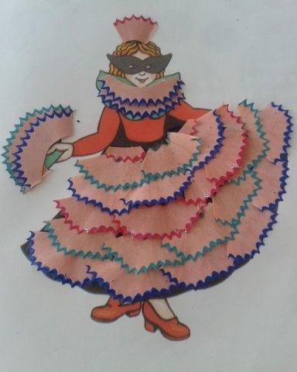

Воспитатель: Для изготовления платья нам нужно взять шаблон.

Дети выбирают понравившийся им шаблон платья.

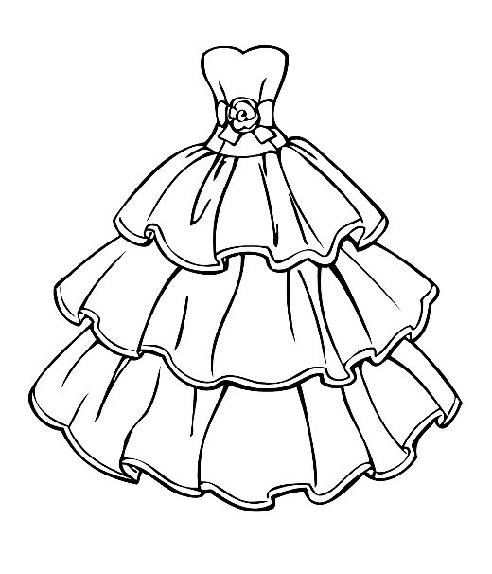 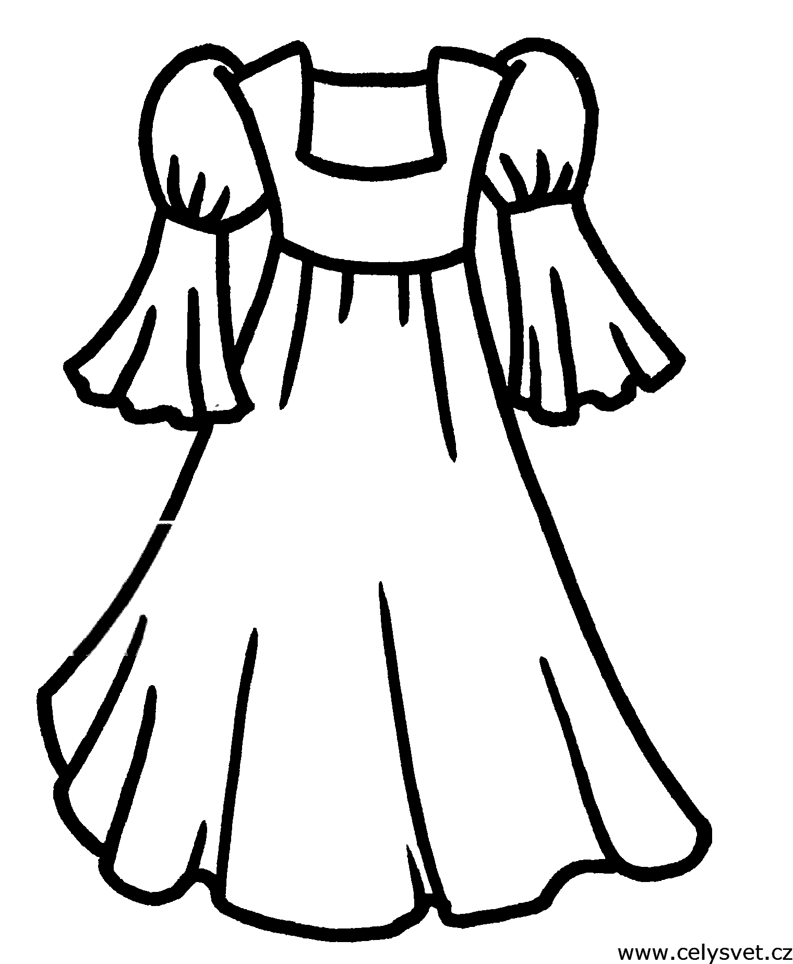 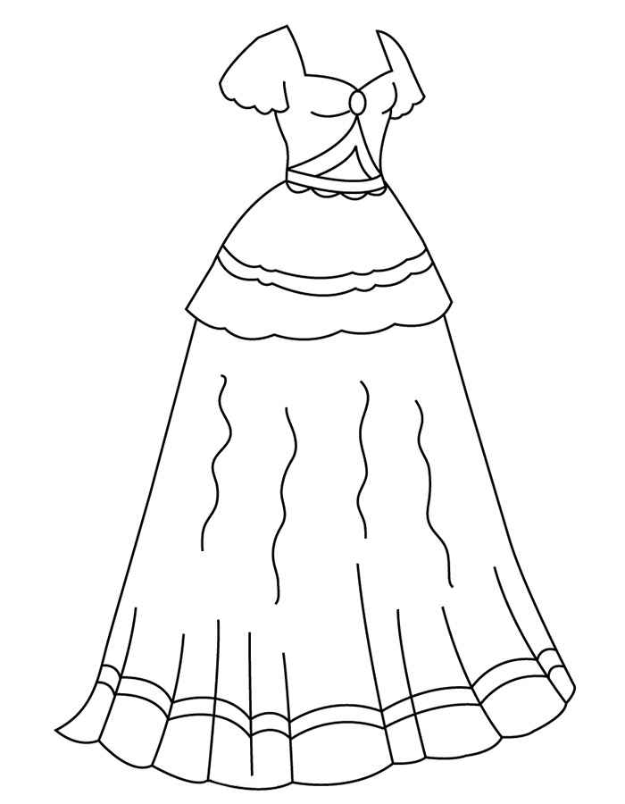 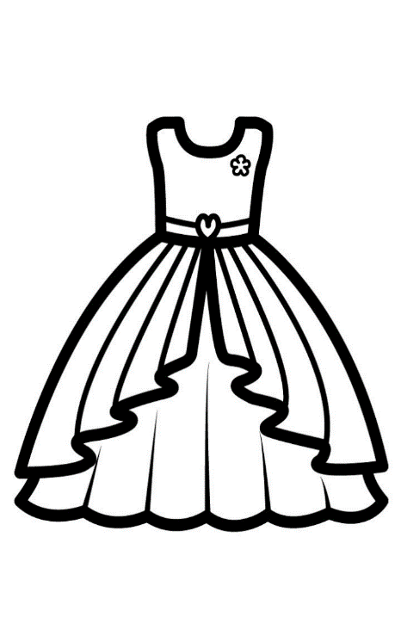

 Затем приготовить стружки (Можно использовать карандаши с круглым и шестигранным сечением. От шестигранных карандашей стружки получаются с зубчатым краем). Для этого берем и затачиваем несколько разных по форме и цвету карандашей.

Далее украшаем платье: наносим клей на платье и выкладываем стружки рядами так, чтобы каждый следующий ряд укладывался с небольшим нахлёстом на предыдущий. Стружки подбираем по цвету и наклеиваем по своему желанию, создавая узор по собственному замыслу. Можно использовать ножницы для подрезания стружек.



 Вопитатель: Итак, ребята, посмотрите какие красивые у нас получились красивые Золушки. Золушка выберет платье для бала, а остальные платья мы отдадим ей в подарок. Теперь на всех балах наша Золушка будет самой красивой. А за наши старания Золушка приготовила сладкий сюрпризы.

Детям раздаю конфеты.

 Вопитатель: Ребята, молодцы, всем спасибо.